КГУ «Специальная школа-интернат№1»
акимата города Нур-Султан
учитель-дефектолог: Нокербекова Р.С.

Методические рекомендации для педагогов специальных организаций образования обучающих детей с нарушением интеллекта в период дистанционного обучения.
Дистанционное обучение - это процесс получения знаний на расстоянии при помощи современных технологий, главную роль среди которых играет Интернет.
Оно включает в себя все такие компоненты учебного процесса, как цели, содержание, средства обучения, методы, организационные формы.
Чтобы ребёнок хотел познакомиться с предлагаемым материалом, можно предложить различные формы выполнения. Исходя из психофизиологических и индивидуальных особенностей ребёнка в процесс обучения включать: просмотр видеоуроков, видеопрезентаций по теме урока, выполнение заданий практической направленности, наглядный материал. Так как дети с особыми образовательными потребностями быстро истощаются, утомляются или наоборот перевозбуждаются, поэтому необходимо дозировать нагрузку.
Для того, чтобы создать условия для мотивации ребенка на учебную деятельность необходимо коррекционно-развивающие и игровые моменты. Иллюстративный материал остаётся необходимым.
Использование игрушек, подручных материалов – крупы, крышек, коктейльных трубочек, пуговиц, прищепок, ватных палочек, пластилина, будет полезным и продуктивным. При изучении и закреплении цветов ребенку предлагается выполнить задания: собрать предметы крышки одного цвета, убрать лишний цвет, найти только красные предметы, подсчитать желтые крышки м т.д.
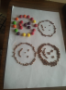
(Слайд 1) При изучении частей тела ребёнок может построить человечка из трубочек, крышек, ниток, пластилина. Выполняя данное задание, ребёнок проговаривает части тела лица, повторяет геометрические фигуры.
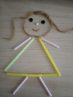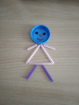
(Слайд2) Так например, на уроке ППД и трудового обучения даем задание вырезать из картона домики разного цвета с «окошками» геометрических фигур и используем этот материал на уроках математики или счета при повторении геометрического материала.
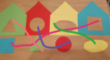

(Слайд3)Взрослые могут сами изготавливать наглядный материал, а также приобщать к этому детей. Эта игра учит называть фигуры и их пространственное расположение: посередине, вверху, внизу, слева, справа; запоминать расположение фигур.
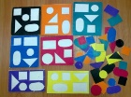

Такие задания способствуют активации мыслительной деятельности ребенка, вызывают живой интерес и помогают усвоить учебный материал.

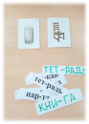
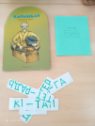
(Слайд5,6) На уроках чтения с целью отработки навыка чтения целыми словами, применяя метод глобального чтения, также используем подручный материал: тетрадь, ручка, книга, посуда, мебель, игрушки). Показываю ученику книгу и называю ее: «Это книга». Затем показываю карточку с напечатанным словом (можно разделить на слоги, н/р: кни-га) и прочитываем по слогам: «кни-га». Затем провожу такую же работу с другими предметами, после чего раскладываю предметы отдельно, карточки –отдельно. Показываю предмет, ребенок находит соответствующее слово.

(Слайд 7) На уроках математики при закреплении устного счета (соотношение количества и числа) раскладываем различный подручный материал: крышки, косточки ( можно их покрасить в разные цвета),ушные палочки, фасоль, пуговицы и т.д. Затем предлагаем ребенку показать цифру и положить соответствующее количество предметов в ячейку н/р красного цвета.

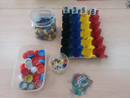

(Слайд 8) Способствуют развитию мелкой моторики, ловкости пальцев рук, развитие чувства цвета, размера у детей с нарушением опорно- двигательного аппарата упражнения с резинками и ленточками, проволокой.

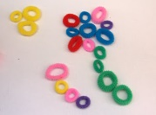
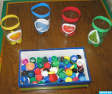
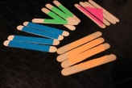

Ребенок складывает ленточки, наматывает на палочку, берет резинку со стола различными пальчиками, растягивает резиночку разными пальцами рук, надевает на указательный палец или палочку резинки одного цвета, выкладывание рисунка из цветных резинок.

(Слайд 9) Для изучения количества и числа можно использовать канцелярские скрепки: нанизывать столько скрепок, сколько указано на брелоке (брелок можно сделать из плотного картона).
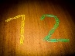
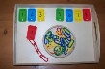

(Слайд 10) Для лучшего запоминания образа буквы, цифр можно использовать крышки, пуговицы разного цвета и размера. Такие упражнения также способствуют развитию мелкой моторики кисти рук.
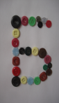

Упражнения с пуговицами, крышками подходят для сортировки (по размеру, форме, цвету). Кроме этого из пуговиц можно выкладывать слова, орнамент, дорожки, линии по заданному рисунку, картинки.
Данные рекомендации раскрыли аспекты того, как научить ребенка лучше запомнить учебный материал в домашних условиях. Нужно помнить, что нельзя требовать от ребенка больше, чем он сможет запомнить. Ученик сможет с легкостью запомнить материал, если взрослые возьмут во внимание приведенные советы.

